Titel: | Maryam et Maroussia
Tema: | l'amitié, la nature, le climat
Fag: | fransk
Målgruppe: | 7. til 9.klasse
Bog: forfatter: Anne-Marie Desplat-Duc og Anna Griot, forlag: cépages, udgivelsesår. 2020

Faglig relevans/kompetenceområder
I den pædagogiske vejledning lægges der op til, at eleverne finder informationer i billeder og tekster, som de kan genanvende i en tekstproduktion. Der lægges også op til, at eleverne anvender oversættelsesværktøjer til udarbejdelse af dialoger.
Ideer til undervisningen

- Første indtryk - Premières impressions
Giv eleverne tid til at blade bogen igennem og lad dem få et første indtryk af teksten og illustrationerne. I kan evt. lade dem udtale sig om:

- Bogens tema
Le thème du livre, c’est…
Le livre parle de…
- l’amitié
- la nature
- le climat
- la solidarité
- les loisirs
- …..

- Første indtryk
Je trouve que ce livre est...
- beau
- enfantin
- …

Ce livre à l’air…
- ennuyeux
- intéressant
- …

- De to piger - Les deux filles
Brug illustrationer og tekst til at portrættere de to unge piger. Eleverne kan lave en fysisk beskrivelse, fortælle om pigernes fritidsinteresser eller om pigernes bekymringer. Derefter kan eleverne lave paralleller til deres eget liv. Illustrationerne kan også bruges til at tale om vejr og klima. Endelig kan eleverne opdeles i gruppe, vælge en af pigerne og udarbejde små dialoger eller rollespil. Herunder kommer enkelte forslag til aktiviteter:

2.1 Les ressemblances et les différences entre les deux filles.
Her er nogle udtryk som eleverne kan placere i Venn diagram. Lad dem finde på flere udtryk.

lire, se baigner, pêcher, courir dans les champs, faire des gâteaux,
faire pousser des fleurs, le soleil, la pluie, les fleurs, un pays chaud, un pays froid

Maryam Maroussia
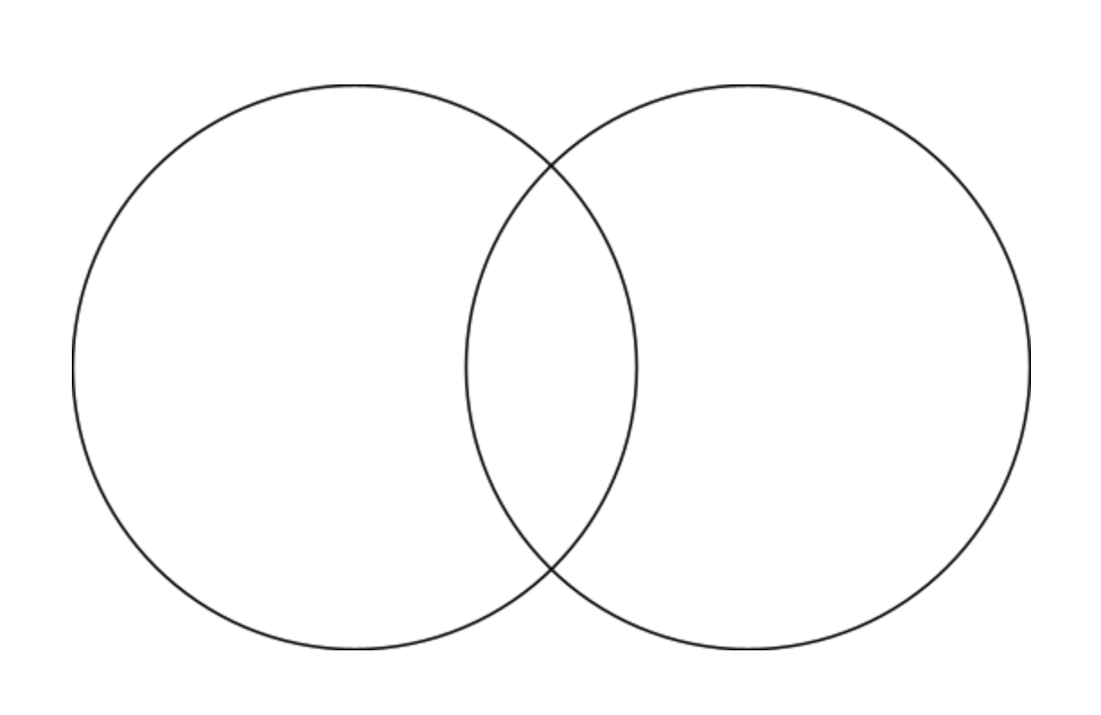

2.2 Le portrait des deux filles
Eleverne kan lave et portræt af de to piger.

Elle est blonde. Elle est brune.
Elle aime lire.
Elle porte une jupe. Elle porte un pantalon.
Dans sa chambre il y a…
Elle aime…, Elle préfère…

2.3 Le pays des deux filles
Eleverne kan beskrive de klimaudfordringer, som de to piger møder.

Dans son pays, il fait chaud. Dans son pays, il pleut.
Le soleil tape fort. La pluie tombe fort.
C’est difficile de faire pousser les fleurs sans eau.
C’est difficile de faire pousser les fleurs sans soleil.
Le soleil assèche la nature. La pluie noie les fleurs.

2.4 La rencontre – dialogue avec Google Translate
Eleverne opfinder nu dialoger mellem de to piger, som om de mødtes for første gang.
I forbindelse med udarbejdelse af dialoger kan man opfordre eleverne til at anvende et oversættelsesværktøj.

Indledende bemærkninger
Anvendelse af oversættelsesværktøjer som fx med Google Translate er fyldt med dilemmaer. Eleverne kender værktøjerne og de bruger dem - men ikke altid hensigtsmæssigt. Der er brug for at eksperimentere med værktøjerne, så eleverne lærer om deres fordele og ulemper samt udvikler hensigtsmæssige strategier og kritisk sans i forbindelse med brug af maskinoversættelse. Vejen frem er afprøvning og dialog.

Der findes mange gratis online oversættelsesværktøjer. De har alle deres fordele og ulemper alt efter hvilke sprog, teksttyper og emner, der behandles. Den meste kendt er Google Translate, men det er også sjovt at prøve sig frem med andre som fx DeepL, som er ret ny og har kunnet oversætte dansk siden marts 2021. Det er også en god idé at afprøve flere værktøjer og sammenligne de forslag, der kommer frem. Lad fx eleverne eksperimentere med Google Translate og andre værktøjer, som de kender til.

Inden I går i gang med eksperimentet, er det hensigtsmæssigt at fortælle eleverne at oversættelsesværktøjerne er bedst til at oversætte ord i kontekst. Derfor vil de oftere få en mere korrekt oversættelse ved at oversætte tekststykker, hvor ordene optræder i en sammenhæng, end ved at oversætte isolerede ord.

Afprøvning
En måde at eksperimentere på kunne være følgende:
Eleverne
- taler sammen på dansk om, hvad de to piger kunne sige til hinanden. Alt fra den første præsentation til udveksling at interesser og udfordringer og forslag til løsninger.
- får værktøjet til at oversætte sætninger og spørgsmål.
- forholder sig kritisk til, hvad de forskellige værktøjer foreslår.
- bruger postredigeringsfunktioner, hvis de vil have flere forslag.
- registrerer de gode sætninger, som de ønsker at anvende.
- beder værktøjet om at oversætte tilbage, for at tjekke om betydningen af det franske.
- beder værktøjet om at udtale sætninger for dem, så de kan øve sig på udtalen.
- indtaler deres dialog samt læser/spiller dem for hinanden,

For en overskueligheds skyld kan I bede eleverne om i første omgang at lave en dialog på max 10 til 12 replikker, som senere kan udvides til flere.

Opsamling
Forløbet afrundes med en samtale:
- hvordan var det at arbejde på denne måde?
- synes de, at det var hjælpsomt at bruge et oversættelsesværktøj og bekræftende fald; hvorfor
- lærte de nye ord og udtryk?
- synes de, at de blev bedre til udtale?
- er det noget, som de vil kunne bruge i en kommunikation med en fransktalende?
- hvilke ulemper og ’fælder’ kan der være forbundet ved anvendelse at oversættelsesværktøjer fx ift. at få forslag til sprog, der er relevant i konteksten og fungerer i kommunikation?
- hvilke gode råd vil de give til andre elever, der vil anvende et oversættelsesværktøj?

Supplerende materialer
Kortfilm: “Salima”, der handler om venskab og solidaritet, eller “Karl”, der handler om et usædvanligt møde, kan inddrages før eller efter forløbet.

